Рекомендации по организации образовательной деятельности для родителей воспитанников средней группы № 4
МАДОУ «Детский сад № 104» /корпус 2/ комбинированного вида, находящихся в условиях самоизоляции.
Продолжительность занятия 20 минут.
Понедельник 20.04.20
1. Аппликация
Тема: «Красная шапочка»
Необходимые материалы: цветная бумага разных цветов (круги, квадраты, треугольники), альбомный лист формата А 4, ножницы, клей, салфетки, клеёнка.
Рекомендации к проведению: Закрепить умение вырезать детали квадратной формы, закрепить знание основных цветов, закрепить умение резать бумагу по прямой линии.
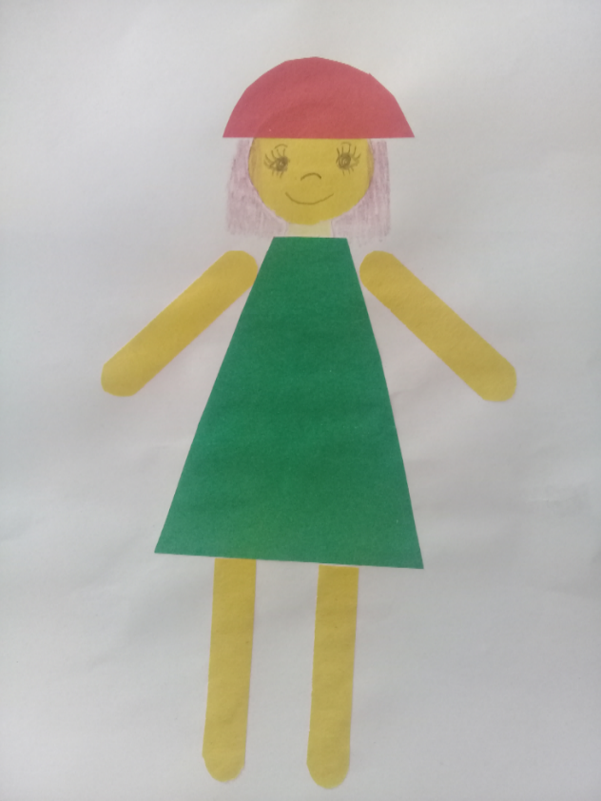

Перед началом работы мы
провести разминку для
пальчиков.
У ребяток есть игрушки:
Вот веселые зверушки.
Вот железная машина.
Это мяч. Он из резины.
Разноцветная матрешка
И с хвостом пушистым кошка.
(Поочередно сгибают пальчики в кулачок, начиная с большого.)

Напомнить: как нужно работать с ножницами и клеем.
(Все детали промазывать на клеенке, прижимать тряпочкой. С ножницами работаем аккуратно, не размахивать ими, после работы убрать в чехол).

Продуктивная деятельность.
Вспомнить с детьми девочку из сказки Ш. Перро «Красная Шапочка». Рассмотреть какую-либо девочку из группы, уточнить форму ее платья (платье должно быть простым), форму и расположение частей тела, шапочки. Спросить детей о приемах и последовательности вырезывания.
Сказать, что платьице на девочке может быть любого цвета, а шапочка – обязательно красная.
Обратить внимание детей на приемы вырезывания и наклеивания

2. Физкультура
Подвижная игра «Хитрая лиса»
Цель: развивать у детей выдержку и наблюдательность. Упражнять в быстром беге, в построении в круг, в ловле.
Описание игры: играющие стоят по кругу на расстоянии одного шага друг от друга. Вне круга очерчивается «дом лисы». Дети закрывают глаза, а воспитатель обходит круг и дотрагивается до одного из играющих, который становиться «хитрой лисой». Дети открывают глаза. Играющие три раза спрашивают хором сначала тихо, а затем громче: «Хитрая лиса, где ты?» Хитрая лиса выходит на середины круга, поднимает руку и говорит: «Я здесь!» Дети разбегаются, а «лиса» ловит. Пойманного - в дом. Продолжительность 6-8 минут.

Вторник 21.04.20
- Формирование элементарных математических представлений
Тема: Геометрические фигуры. «Количественный счёт в пределах 5»

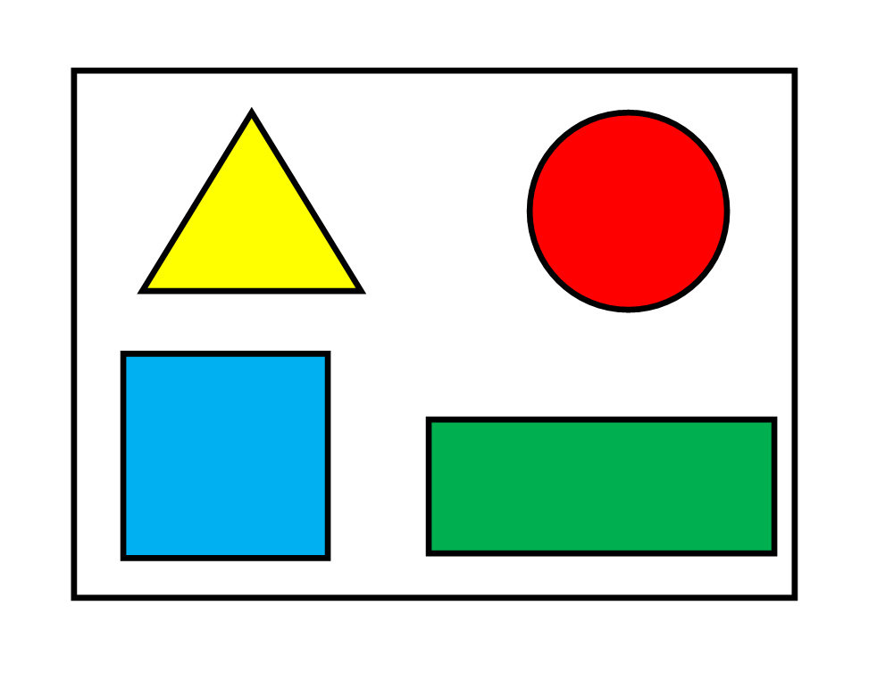
Рекомендации к проведению. Закреплять умение сравнивать предметы по цвету, форме, величине. Закреплять навыки количественного и порядкового счета в пределах 5. Сосчитай, сколько всего зверей. Кто стоит по счёту первый, третий, пятый? Каким стоит зайчик?

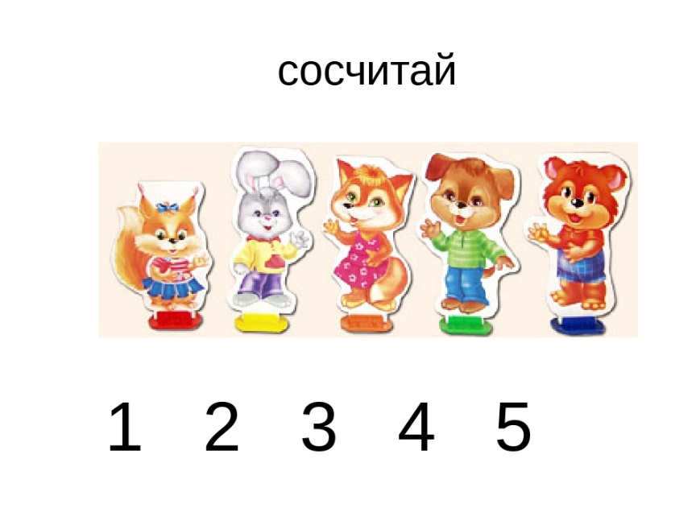
Игровое упражнение «Сосчитай и покажи».
Игра «Найди фигуру».

Игра «Что изменилось»
Цель: Упражнять детей в порядковом счёте.
Ход игры: Предложите детям запомнить, на каких по счёту ступеньках находятся животные. Ребёнок закрывает глаза, в это время взрослый меняет игрушки местами. Открыв глаза, ребёнок должен рассказать что изменилось.
Впоследствии игру можно усложнить: менять местами не 2, а 4 игрушки, менять места всех игрушек, добавлять к лесенке новые ступеньки.

2.Музыка
Валеологическая распевка «Доброе утро!»:
Доброе утро! Поворот вправо, развести руки в стороны и на пояс;
Улыбнись скорее! Поворот влево, развести руки в стороны;
И сегодня весь день Выполняют пружинку.
Будет веселее.
Мы погладим лобик, Выполняют движения по тексту;
Носик и щёчки.
Будем мы красивыми, Наклоны головы вправо-влево руки на поясе.
Как в саду цветочки!
Разотрём ладошки Движения по тексту.
Сильнее, сильнее!
А теперь похлопаем
Смелее, смелее!
Ушки мы теперь потрём Пальцами рук массируют ушки;
И здоровье сбережём.
Улыбнёмся снова, Поворот вправо, развести руки в стороны и на пояс;
Будьте все здоровы! Поворот влево, развести руки в сторо

Среда 22.04.20
1.Ознакомление с окружающим миром
Тема: «Как люди заботятся о своем здоровье весной»
Рекомендации к проведению: Уточнить представление детей о человеческом теле, о назначении отдельных его частей и органов; объяснить, что внутри тела есть скелет, сердце, легкие, что все органы важны для человека; что организм надо укреплять и развивать; что весной организм ослаблен, поэтому надо больше бывать на воздухе, потреблять продукты, богатые витаминами.
Поговорите с ребёнком о здоровом образе жизни. О том, что необходимо сделать, чтобы сохранить своё здоровье.

Рассказать детям как можно можно одним словом назвать все те действия, которые надо обязательно выполнять ( Гигиена)
Предлагаю проделать небольшой опыт. Попробуйте глубоко вздохнуть, а потом закройте ладошкой нос и рот. Что вы чувствуете.
-А чем мы дышим? (Воздухом)
Каким должен быть воздух? (Чистым)
Рассказать о пользе продуктов.
Никогда не унываю
И улыбка на лице
Потому что принимаю
Витамины А, В, С.
А что будет, если организму не будет хватать витаминов?
(Если принимать мало витаминов, то будешь плохо расти, не будешь бегать, прыгать, играть, потому, что просто не будет сил)
-В продуктах питания, овощах и фрукта.
Я витаминка А
Меня запомнить просто
Найдешь меня в морковке
Я - витаминка роста.
Витаминкой В назвали
Строго-настрого сказали:
Жить в орешках, огурцах,
Хлебе, щавеле, грибах.
Хоть и кислый я на вкус
Улыбнитесь, Сони…
Витаминкой С зовусь
И живу в лимоне.
Мы на солнышке лежали
Витамин Д принимали.
Кто же мы теперь ребятки
Или просто шоколадки?
Дети: - Да!

Поговорить с ребёнком:
Для чего нам нужны волосы? (Защищают нашу голову, они сохраняют её в тепле зимой и предохраняют от солнца летом)
Для чего нужны руки?
А для чего нужна шея?
Колена, голени, мышцы - это мягкие части, а твёрдые – это кости.

Мы без мышцы жить не можем.
Мышцы спрятались под кожу.
Оплели скелет умело,
Составляют наше тело.
Ведь без мышцы руки наши
Не поднимут ложку каши.
И без мышцы силачи
Отдыхали б на печи.
Мышцы сердцем управляют,
Биться сердцу помогают
И у мышцы пищевода
Повседневная работа -
Ты глотаешь, а она
Пищу отправлять должна,
И желудок, это точно,
Переварит её срочно.
Наш желудок – скороварка,
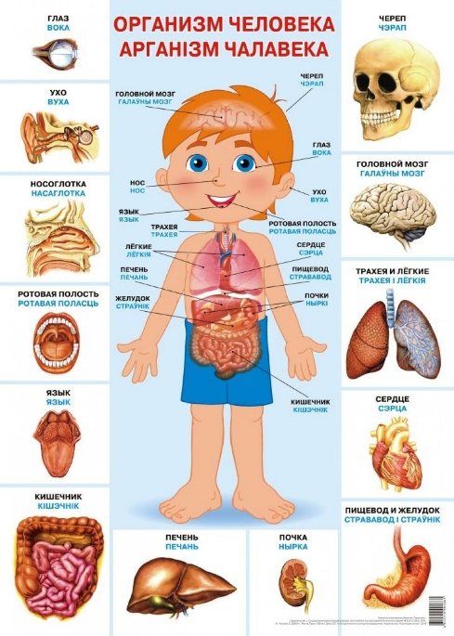
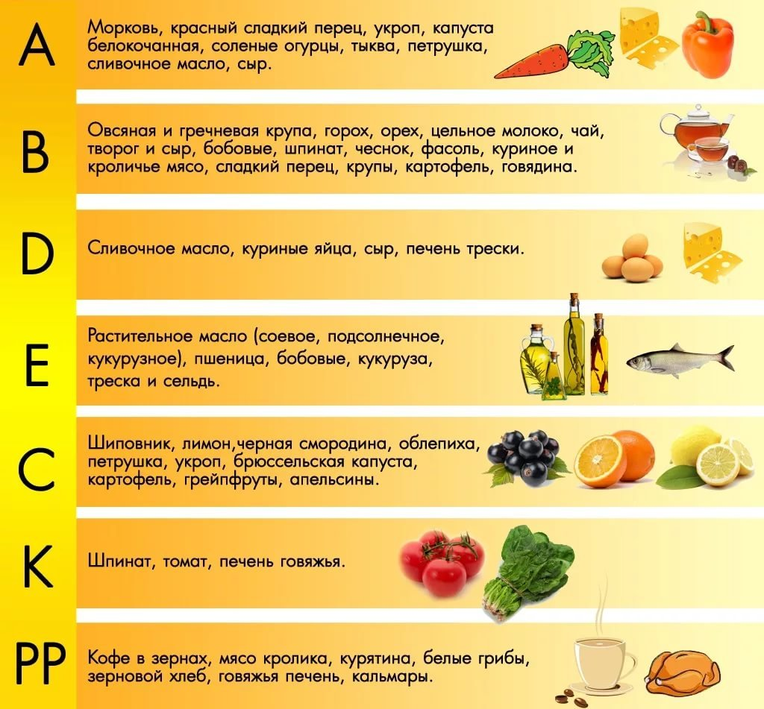
Тут кипит всё, очень жарко.

Поиграйте в игру «Что приготовим?». Взрослый показывает ребёнку предметную картинку с изображением рыбы, мяса, яиц, хлеба, молока и т.п. Ребёнок рассказывает, что можно приготовить из данного продукт.

Физкультурная минутка:
«Девочки и мальчики».
Девочки и мальчики: хлоп, хлоп, хлоп,
Прыгают, как мячики: прыг-скок, прыг-скок.
Ножками топчут: топ, топ, топ!
Весело хохочут: ха, ха, ха!
Глазками моргают (ритмичное зажмуривание глаз),
После отдыхают (приседают, руки свободные)
Айболит:
Молодцы!

2. Физкультура
Подвижная игра «Пробеги тихо».
Выбирайте водящего, он садится посредине и закрывает глаза. По сигналу остальные бесшумно бегут мимо водящего на противоположный конец до условленного места. Если водящий услышит, он говорит «Стой!» и бегущие останавливаются. Не открывая глаз, ведущий показывает, кто бежал. Если он указал правильно, проигравший отходит в сторону, если ошибся, все возвращаются на свои места. При повторении игры выбирают нового водящего.

Четверг 23.04.20
1.Развитие речи
Тема: «Описание детьми внешнего вида друг друга»
Необходимые материалы:
Рекомендации к проведению:

Доброе утро – нам птица поёт (вить – вить),
Доброе утро – скажет нам кот (мяу – мяу),
Доброе утро жужжит нам пчела (ж – ж – ж),
Доброе утро – лягушка сказала (ква – ква),
Доброе утро – нам мышь пропищала (пи – пи),
Даже ползучий пятнистый питон:
«Доброе утро!» – вымолвил он (ш – ш – ш),
Доброе утро – шумят тополя (ля – ля – ля),
Доброе утро родная Земля!

Можно использовать игрушку куклу Машу, которая пришла в гости.

Продолжать учить составлять небольшой описательный рассказ о внешнем виде друг друга, а что б нам было легко описывать своего друга есть схема- игра «Опиши внешний вид своего друга» на которую можно будем опираться при описании.
Кукла Маша: А начну я первая.
Пример: я буду рассказывать о мальчике. У него светлые волосы, короткая стрижка, голубые глаза, на нём надета белая футболка. Синие шорты, голубы носочки, и сандалии коричневого цвета.

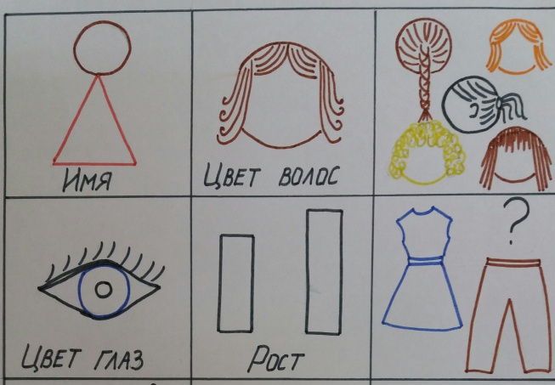

Игра «Поймай мяч» - называете предметы, а потом бросаете мяч ребёнку.
Но ребёнок будете ловить его лишь тогда, когда в названии предмета вы услышите звук (Л).
Если в названии предмета нет звука (Л), ловить мяч не надо, будете его отбрасывать обратно.
«Доскажи фразу»
Не послушал зайка папу Дети в скверике сидели
Отдавили зайке…(Лапу) И мороженное…(ели)
А возле этой ёлки Ёлочка, ёлка
Бродили злые …(волки) Колкая….(иголка)
Стала петь мышонку утка Стала жаба важно квакать
Кря-кря-кря, усни…(малютка) ква-ква-ква- не надо..(плакать)
Часто к озеру напиться Заг, давай играть в футбол
Ходит рыжая..(лисица) Забивай скорее…(гол)
Вдруг небо тучей затянуло Я не бегаю к врачу
И из тучи молния.. (сверкнула) Я сама его… (лечу)
Мы не ели, мы не пили
Бабу снежную.. (лепили)

2. Физкультура
«Подбрось-поймай»
Дети свободно располагаются в помещении или на площадке, каждый в руках держит мяч. По сигналу воспитателя: «Начинай!» дети подбрасывают мяч вверх и ловят его. Каждый считает, сколько раз сумеет поймать мяч и не
Можно включить и такие упражнения: подбросив мяч вверх, подождать, пока он ударится о землю, а затем уже поймать; ударить мячом о землю и поймать его; подбросить мяч повыше, хлопнуть в ладоши, поймать мяч; подбросить мяч, быстро повернуться кругом и после отскока мяча от земли поймать его.

Пятница 24.04.20
1.Рисование
Тема: «Твоя любимая кукла»
Необходимые материалы: Бумага размером ½ альбомного листа, цветные карандаши.
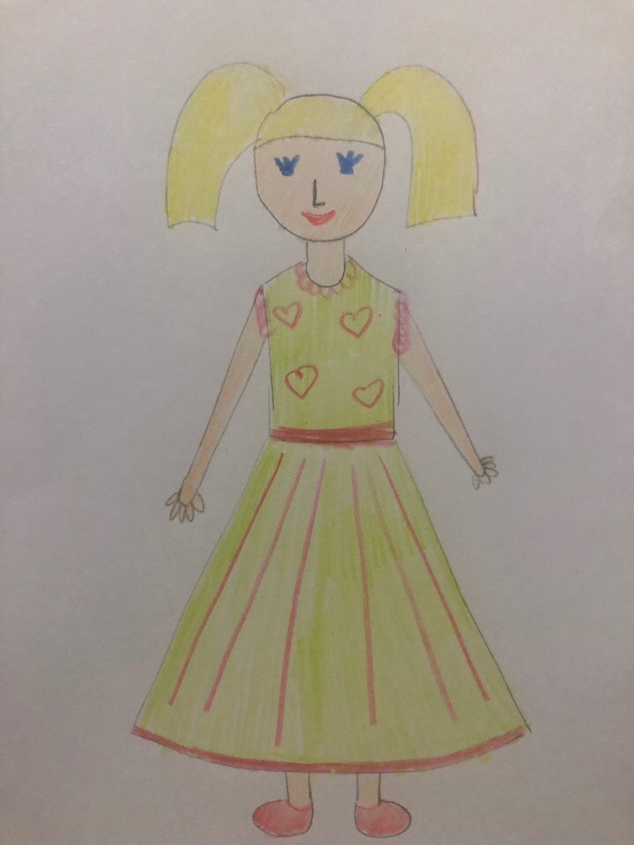
Рекомендации к проведению: Учить детей в рисунке создавать образ любимой игрушки. Закреплять умение передавать форму расположения частей фигуры человека, их относительную величину. Упражнять в рисовании и закрашивании, создавать в рисунке образ любимой игрушки. Закреплять умение передавать форму, расположение частей фигуры человека, их относительную величину. Продолжать учить рисовать крупно, во весь лист. Упражнять в рисовании и закрашивании. Продолжать учить рассматривать рисунки, обосновать свой выбор

Музыка
Спойте ребенку песню «Кукушечка», рус. нар. песня, обраб. И. Арсеева Побудите его к подпеванию, расскажите о красоте русской песни.

Валеологическая распевка «Доброе утро!» Арсеневская О.Н.
«Вот так вот» белорусская народная мелодия, обработка Г. Фрида
Валеологическая распевка «Доброе утро!» Арсеневская О.Н.
«Вот так вот» белорусская народная мелодия, обработка Г. Фрида

